**Лекция 7. Решение нелинейных уравнений и систем уравнений в пакете MathCAD**

**Решение нелинейных уравнений**

Вычисление корней численными методами включает два основных этапа:

·      *отделение корней;*

·      *уточнение корней до заданной точности.*

Рассмотрим эти два этапа подробно.

**Отделение корней нелинейного уравнения**

Учитывая легкость построения графиков функций в MathCAD, в дальнейшем будет использоваться графический метод отделения корней.

**Пример.**Дано алгебраическое уравнение

http://pers.narod.ru/study/mathcad/07.files/image001.gif.

Определить интервалы локализации корней этого уравнения.

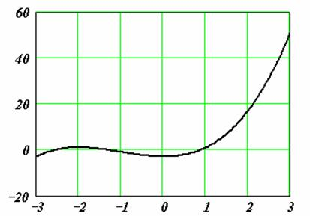

**Пример.**Дано алгебраическое уравнение

http://pers.narod.ru/study/mathcad/07.files/image003.gif.

Определить интервалы локализации корней этого уравнения.

На рисунке приведен график функции http://pers.narod.ru/study/mathcad/07.files/image004.gifhttp://pers.narod.ru/study/mathcad/07.files/image005.gif, построенный в MathCAD. Видно, что в качестве интервала изоляции можно принять интервал http://pers.narod.ru/study/mathcad/07.files/image006.gif. Однако уравнение имеет три корня. Следовательно, можно сделать вывод о наличии еще двух комплексных корней. ¨

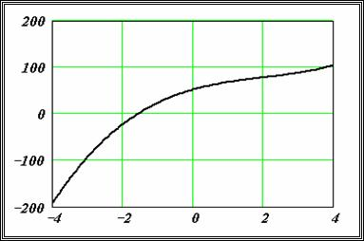

**Уточнение корней нелинейного уравнения**

Для уточнения корня используются специальные вычислительные методы такие, как метод деления отрезка пополам, метод хорд, метод касательных (метод Ньютона) и многие другие.

**Функция *root.*** В MathCAD для уточнения *корней любого нелинейного уравнения* (не обязательно только алгебраического) введена функция *root,*которая может иметь два или четыре аргумента, т.е. http://pers.narod.ru/study/mathcad/07.files/image008.gif или http://pers.narod.ru/study/mathcad/07.files/image009.gif, где http://pers.narod.ru/study/mathcad/07.files/image010.gif – имя функции или арифметическое выражение, соответствующее решаемому нелинейному уравнению, http://pers.narod.ru/study/mathcad/07.files/image011.gif – скалярная переменная, относительно которой решается уравнение, http://pers.narod.ru/study/mathcad/07.files/image012.gif – границы интервала локализации корня.

**Пример.** Используя функцию http://pers.narod.ru/study/mathcad/07.files/image013.gif, найти все три корня уравнения http://pers.narod.ru/study/mathcad/07.files/image014.gif, включая и два комплексных.

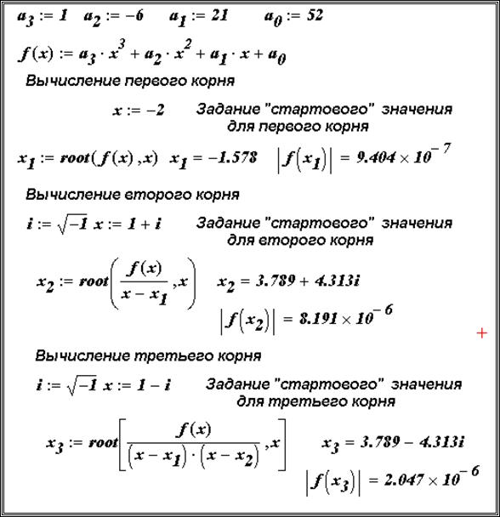

Заметим, что для вычисления *всех трех корней* использовался прием понижения порядка алгебраического уравнения, рассмотренный в п. 8.1.1. ¨

*Функция root с двумя аргументами требует задания (до обращения к функции) переменной http://pers.narod.ru/study/mathcad/07.files/image016.gif начального значения корня из интервала локализации.*

**Пример 8.1.5.** Используя функцию *root,*вычислить изменения корня нелинейного уравнения http://pers.narod.ru/study/mathcad/07.files/image017.gif  при изменении коэффициента *а*от 1 до 10 с шагом 1.

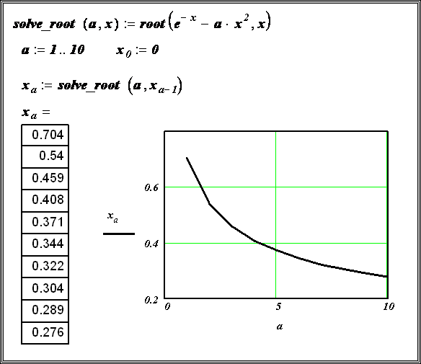

**Функция *polyroots***. Для вычисления всех корней алгебраического уравнения порядка http://pers.narod.ru/study/mathcad/07.files/image019.gif (не выше 5) рекомендуется использовать функцию*polyroots.*Обращение к этой функции имеет вид ***polyroots(v)****,*где *v* – вектор, состоящий из n +1 проекций, равных коэффициентам алгебраического уравнения, т.е. http://pers.narod.ru/study/mathcad/07.files/image020.gif. Эта функция не требует проведения процедуры локализации корней.

**Пример.** Используя функцию *polyroots*, найти все три корня уравнения http://pers.narod.ru/study/mathcad/07.files/image021.gif, включая и два комплексных

http://pers.narod.ru/study/mathcad/07.files/image022.jpg

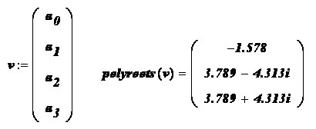

**Блок Given.** При уточнении корня нелинейного уравнения можно использовать специальный вычислительный блок *Given*, имеющий следующую структуру:

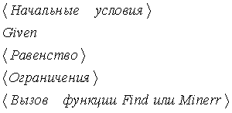

Решаемое уравнение задается в виде равенства, в котором используется «жирный» знак равно, вводимый с палитры ЛОГИЧЕС­КИЙ.

Ограничения содержат равенства или неравенства, которым должен удовлетворять искомый корень.

Функция ***Find*** уточняет корень уравнения, вызов этой функции имеет вид ***Find(x****),*где *x*– переменная, по которой уточняется корень. Если корняуравнения на заданном интервале не существует, то следует вызвать функцию *Minerr(x),*которая возвращает*приближенное значение корня.*

Для выбора алгоритма уточнения корня необходимо щелкнуть правой кнопкой мыши на имени функции *Find(x)* и в появившемся контекстном меню (см. рисунок) выбрать подходящий алгоритм.

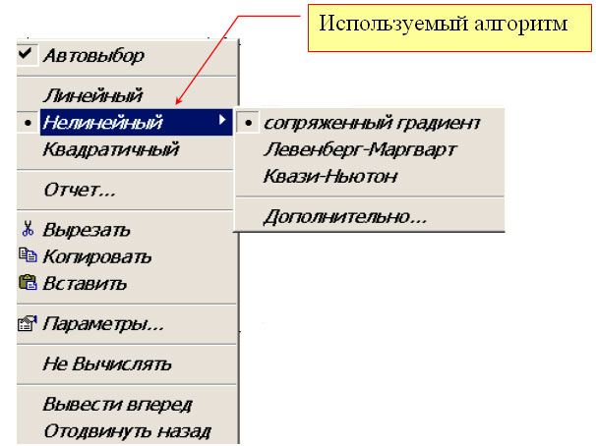

Аналогично можно задать алгоритм решения и для функции   ***Minerr(x).***

Использование численных методов в функциях *Find(x), Minerr(x)*требует перед блоком *Given*задать начальные значения переменным, по которым осуществляется поиск корней уравнения.

**Пример.**Используя блок *Given,*вычислите корень уравнения http://pers.narod.ru/study/mathcad/07.files/image026.gif в интервале отделения http://pers.narod.ru/study/mathcad/07.files/image027.gif.

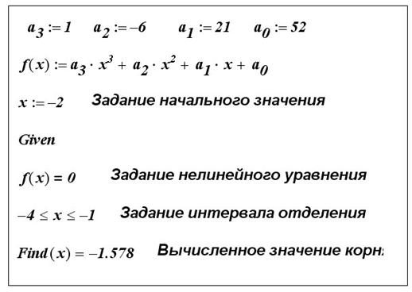

**Решение систем уравнений**

В зависимости от того, какие функции входят в систему уравнений, можно выделить два класса систем:

·      алгебраические системы уравнений;

·      трансцендентные системы уравнений.

Среди алгебраических систем уравнений особое место занимают системы линейных алгебраических уравнений (СЛАУ).

**Системы линейных алгебраических уравнений**

Системой линейных алгебраических уравнений (СЛАУ) называется система вида:

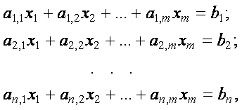

В матричном виде систему можно записать как

*,

где http://pers.narod.ru/study/mathcad/07.files/image031.gif – матрица размерности http://pers.narod.ru/study/mathcad/07.files/image032.gif, http://pers.narod.ru/study/mathcad/07.files/image033.gif – вектор с http://pers.narod.ru/study/mathcad/07.files/image034.gif проекциями.

Для вычисления решения СЛАУ следует использовать функцию *lsolve,*обращение к которой имеет вид: *lsolve(А,b), где А*– матрица системы, http://pers.narod.ru/study/mathcad/07.files/image035.gif – вектор правой части.

**Решение систем нелинейных уравнений**

MathCAD дает возможность находить решение системы уравнений численными методами, при этом максимальное число уравнений в MathCAD2001i доведено до 200.

Для решения системы уравнений необходимо выполнить следующие этапы.

***Задание начального приближения*** для всех неизвестных, входящих в систему уравнений. При небольшом числе неизвестных этот этап можно выполнить графически, как показано в примере.

**Пример.**Дана система уравнений:

http://pers.narod.ru/study/mathcad/07.files/image036.gif

Определить начальные приближения для решений этой системы.

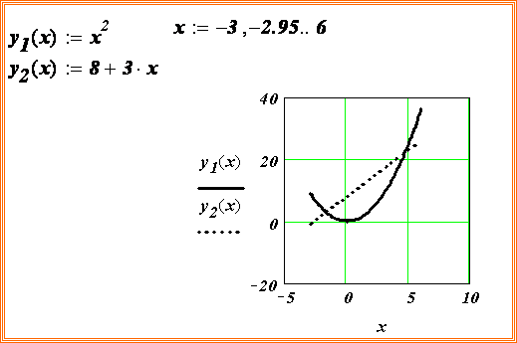

Видно, что система имеет два решения: для первого решения в качестве начального приближения может быть принята точка (-2, 2), а для второго решения – точка (5, 20). ¨

***Вычисление решения системы уравнений с заданной точностью***. Для этого используется уже известный вычислительный блок *Given.*

Функция *Find* вычисляет решение системы уравнений с заданной точностью, и вызов этой функции имеет вид *Find(x),*где *x*– список переменных, по которым ищется решение. Начальные значения этим переменным задаются в блоке < Начальные условия >.Число аргументов функции должно быть равно числу неизвестных.

Следующие выражения недопустимы внутри блока решения:

·      ограничения со знаком ¹;

·      дискретная переменная или выражения, содержащие дискретную переменную в любой форме;

·      блоки решения уравнений не могут быть вложены друг в друга, каждый блок может иметь только одно ключевое слово *Given*и имя функции *Find*(или *Minerr*).

**Пример.** Используя блок *Given,*вычислить все решения системы предыдущего примера. Выполнить проверку найденных решений.

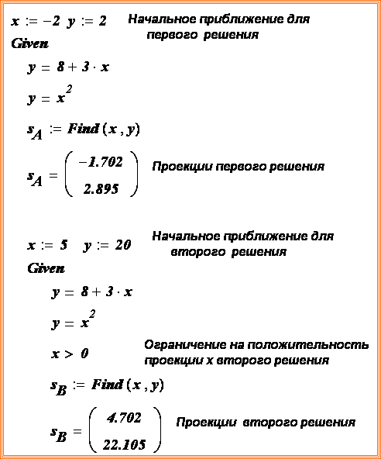

**Пример.**Используя функцию http://pers.narod.ru/study/mathcad/07.files/image039.gif, вычислите решение системы уравнений

